ROCKSOR – klika inspirovaná stavebním Roxorem
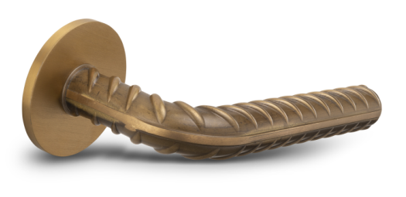
I naprosto obyčejný stavební materiál, jakým je roxorový drát běžně využívaný pro výztuže železobetonových konstrukcí, se může stát inspirací pro designový skvost interiéru. Důkazem je kování zcela jedinečného vzhledu - Rocksor.
Za prvotním návrhem designu této kliky, která původně vznikla pro projekt DRN (dříve Palác Národní) v Praze, stojí Ing. Arch. Stanislav Fiala. Nápad mu vnuknul obyčejný stavební materiál – roxorový drát, který nejdříve začal využívat v podobě nezvyklých dekorací pro interiér. Poté se však rozhodl posunout svoji inspiraci ještě dál a oslovil společnost M&T s návrhem převést roxor do podoby dveřní kliky a vytvořit tak zcela originální kliku nejen pro svůj projekt – výrobce M&T totiž klika Rocksor nadchla natolik, že ji zařadil do svého sortimentu.
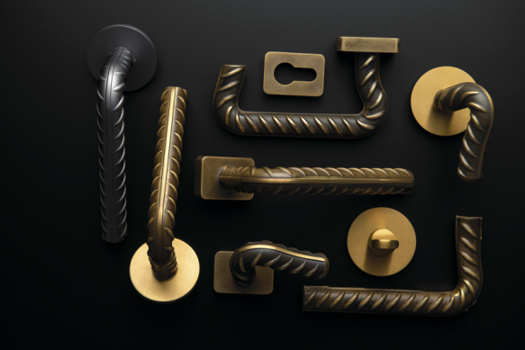
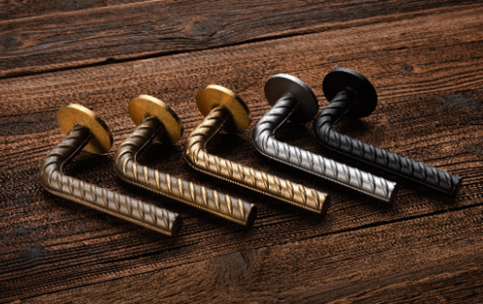
Zatímco klasický roxorový drát je vyrobený z oceli, klika Rocksor se vyrábí z kvalitní mosazi. „Mosaz je díky své pevnosti, vysoké přilnavosti a dalším technickým i estetickým vlastnostem považována za jeden z nejvhodnějších materiálů na výrobu dveřního kování,“ uvádí Roman Ulich, hlavní designér společnosti M&T. Klika Rocksor nabízí výběr hned z několika povrchových úprav: „Kromě trendy černého matného titanu nebo povrchové úpravy titan chrom mat je možné mít kování Rocksor i v provedení bez povrchového pokovení, které umožňuje naplno vyniknout estetickému potenciálu mosazi,“ říká Roman Ulich a pokračuje: „Povrch mosazných klik v tomto provedení totiž postupem času přirozeně stárne s okolním materiálem a mění svoji barevnost podle vnějších podmínek i frekvence užívání. Každý kontakt s lidskou rukou tak klice dodává okouzlující patinu.“ Mosazný povrch bez pokovení navíc umožňuje výběr hned ze tří variant - kromě tradiční leštěné mosazi nebo surové mosazi natur je možné si vybrat i unikátní mosaz antik, která se díky komplikovanému procesu povrchové úpravy vyznačuje zrychleně zestařeným povrchem, k jehož dosažení by bylo za jiných okolností třeba několik let intenzivního používání a působení vnějších vlivů.
Pro dokonalé sladění interiéru nabízí kování Rocksor nejen dveřní kliku, ale je dostupné také ve variantě madel, okenních kliček a nabízí i kování pro celoskleněné dveře.

www.kliky-mt.cz

